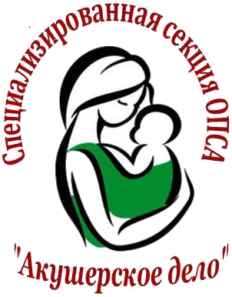Омская региональная общественная организация
«Омская профессиональная сестринская ассоциация»
Специализированная секция «Акушерское дело»
____

Выписка из протокола № 1
заседания специализированной секции ОПСА «Акушерское дело»

24.03.2022 г. 15.00
г. Омск
ул. Березовая, 3
БУЗОО «ОКБ», перинатальный центр

На заседании специализированной секции ОПСА «Акушерское дело» присутствовали:
Председатель секции – Саитова Т.В.
Секретарь заседания – Абрамова Т.А.
Члены секции – Дружинина Е.В., Лейба О.И., Захарова О.Б.

Кворум для принятия решения имеется.
Согласно повестке заседания секции обсуждены предложенные вопросы и приняты следующие решения:
- Утвердить состав членов секции на 2022 г.
- заместитель председателя секции: Дружинина Е.В.
- секретарь: Абрамова Т.А.;
- члены секции: Лейба О.И., Захарова О.Б.
- Утвердить план работы секции на 2022 г.
- Принять участие в подготовке мероприятий:
- 05.05.2022 – Международный день акушерки
- к 1 апреля 2022 г. подбор кандидатур на премию ОПСА «Организатор Года», «Акушерка Года»
- конкурса эссе «Моя – профессия акушерка», с размещением на сайте ОПСА
- 16.09.2022 в онлайн всероссийской конференции «Безопасная больничная среда».

Секретарь Т.А. Абрамова
Председатель секции Т.В. Саитова

